附件3：

鄂州市2025年考试录用公务员面试期间
乘车线路安排

一、面试考点地址
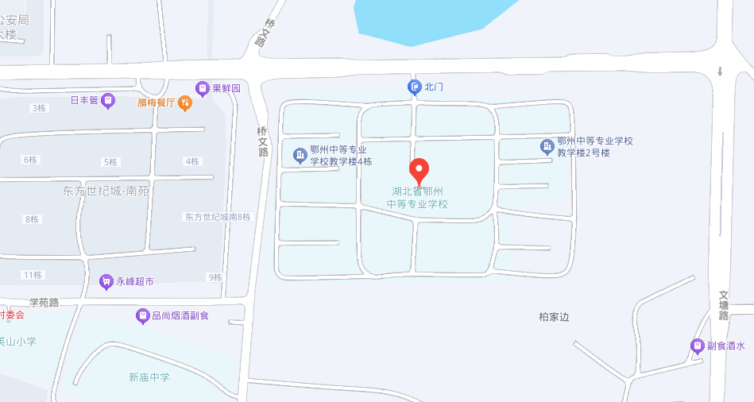
面试考点：鄂州中等专业学校
具体地址：鄂州市临空经济区学府路68号
城区可乘直达考点线路：
1、城区考生可乘坐7路、20路直达“鄂州中专站”下车。
2、城区考生可乘坐15路至“东方世纪城小区站”下车向东行约200米至考点。
3、城区考生可乘坐2路至“新庙中学站”下车向东行约50米至考点。
从鄂州火车站公交首末站可换乘线路：
1、乘坐12路到“祝家湾市场站”换乘7路到“鄂州中专站”下车。
2、乘坐23路到“市招商站”换乘7路到“鄂州中专站”下车。

